# Mở đầu

Nodejs

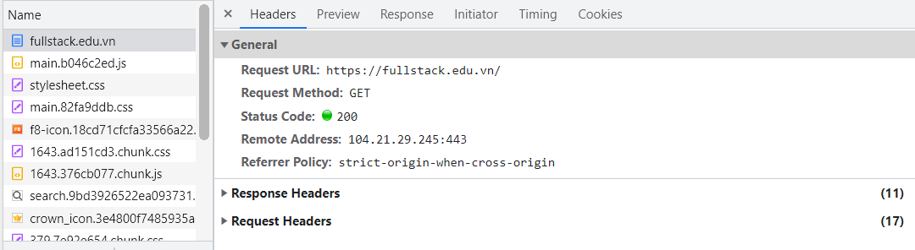

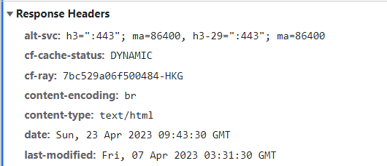

Web HTML nhưng dạng động

Đầu 2xx là thành công

304 là ko có sự thay đổi, lấy cache

4xx lỗi client

5xx lỗi server

II. khái niệm sale

Server side rendering

Client side rendering

Server side rendering: sử dụng cho web site dùng trong yếu tố sale, sale là làm tối ưu hóa công cụ tìm kiếm, làm tăng thứ hạng tìm kiếm trên google

Ưu điểm: context của nội dung chứa mã => google bot sẽ tìm kiếm được nội dung web site (tìm từ khóa và tăng thứ hạng)

Trả đủ dữ liệu cho client, dữ liệu client trọc vào trang đó là như nhau,

Còn client side rendering thì dữ liệu tùy biến

Client side rendering: chuyển trang mượt mà, ko cần tải lại, ko cần reload lại trang, nhưng ko tốt cho sale

# Khởi tạo package nodejs

npm init

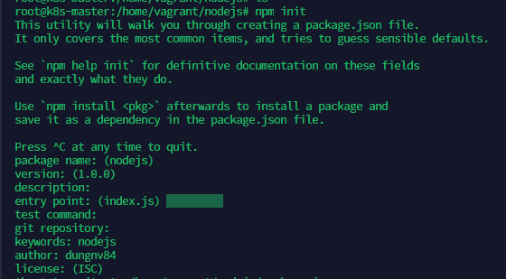

Entry point là đọc file index.js, có thể để thành app.js, …

OKE

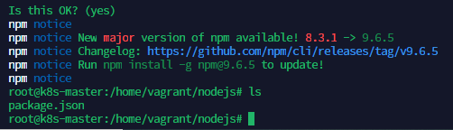

## Install 1 package

Install express

npm install express

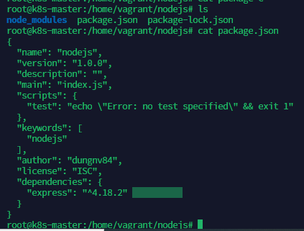

Sau khi install xog thì n sẽ sinh ra folder **node_modules** và **file package-lock.json** và trong file **package.json** đã được add thêm dependencies là express

Package-lock.json là quản lý sự phụ thuộc của sự phụ thuộc

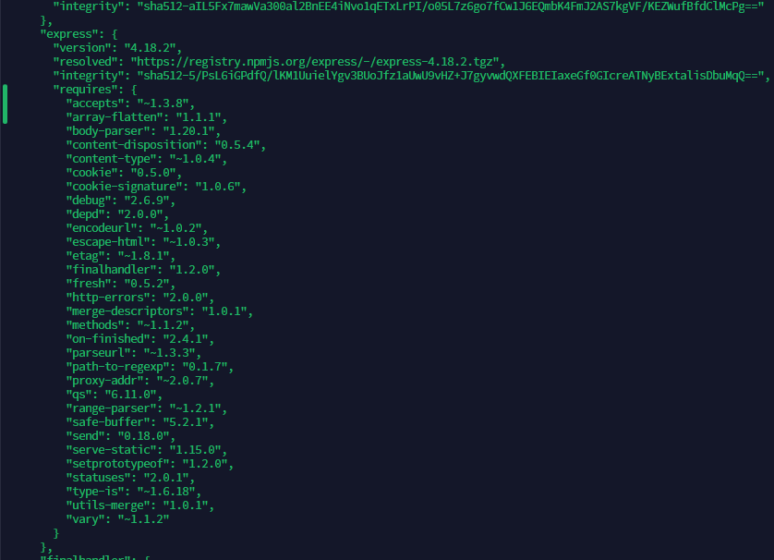

Các package khác sẽ được cài để tương thích với express version kia

* Chạy HELLO WORLD

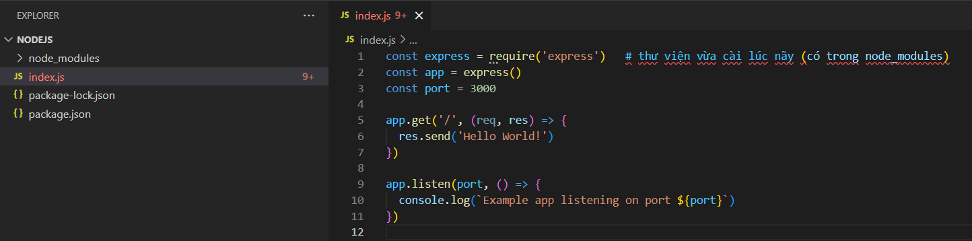

N tải thư viện trong node_modules để chạy

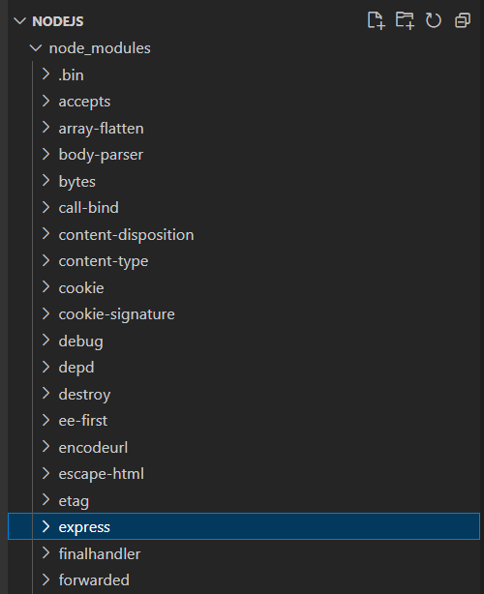 express sau khi cài sẽ ở trong node module

Vì file main là index.js

* Để chạy

node index.js



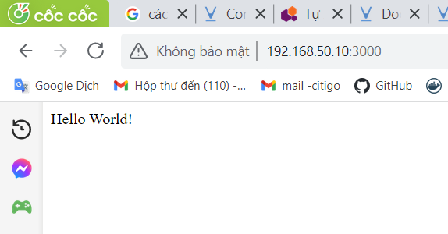 VÀ OKE

## Route path trong index.js

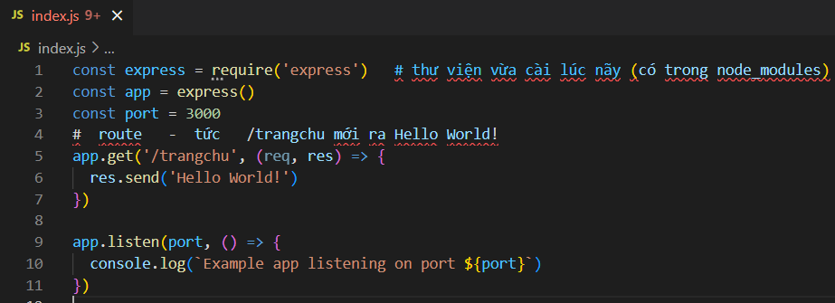

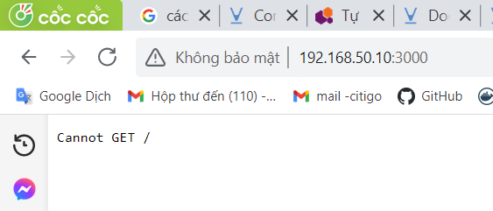

Cannot GET / là ko đúng path

Phải là **192.168.50.10:3000/trangchu**

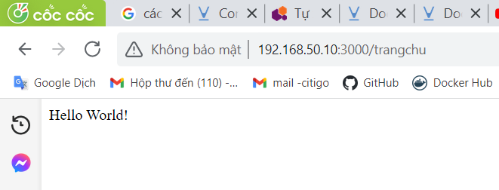

## Nodemon

Nodemon là công cụ phát triển ứng dụng nodejs, n giúp các bạn tự động restart ứng dụng khi mà có sự thay đổi về file trong source code

Ví dụ khi thay đổi path /trangchu -> /home mà nodejs đang chạy thì n sẽ ko được áp dụng ngay mà phải chạy lại node index.js

npm install nodemon --save-dev

có thêm devDependencies

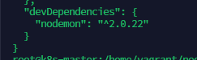

Để ko ảnh hưởng đến server khi chạy mà ko dùng modules của dev

## Chạy nodejs vs docker

Index.js

const express = require('express')   # thư viện vừa cài lúc nãy (có trong node_modules)

const app = express()

const port = process.env.PORT || 3000;

#  route   -  tức   / mới ra Hello World!

app.get('/', (req, res) => {

  res.send('Hello World!')

})

app.listen(port, () => {

  console.log(`Example app listening on port ${port}`)

})

Dockerfile

FROM node:16.14.0

WORKDIR /app

COPY package.json  .

RUN npm install

COPY  .  .

EXPOSE 4000

CMD ["node", "index.js"]

Chạy vs docker-compose và file .env

docker-compose.yml

version: "3.7"

services:

  app:

    image: vietdung:v1

    build:

      context: .

      dockerfile: dockerfile

    env_file:

      - .env

    ports:

      - 4000:${PORT}

File .env là



docker-compose up –d --build

## Npm start

npm start thực ra là script của node index.js

đầu tiên update script trong package.json

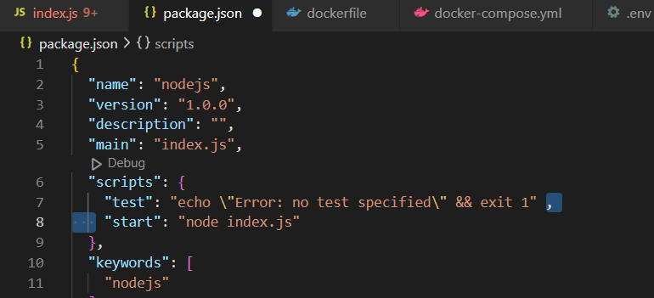

* Node index.js = npm start

## Docker-compose volume

version: "3.7"

services:

  app:

    image: vietdung:v4

    build:

      context: .

      dockerfile: dockerfile

    env_file:

      - .env

    ports:

      - 4000:${PORT}

    volumes:

      - ./:/app            # mount dữ liệu ngoài vào bên trong

      - /app/node_modules  # vì ... giữ lại /app/node_modules trong container để ko bị ghi đè

Hiện tại image này có folder **node_modules**,

Nhưng với lệnh **./:/app ,** nó sẽ override dữ liệu ở bên ngoài, môi trường gốc vào container,

* Trong container sẽ mất folder **node_modules**

Vì vậy tôi thêm **/app/node_modules** để nói rằng khi mount thì folder node_modules sẽ ko bị overide, tức là ko bị mất khi môi trường gốc ko có folder này, và ngược lại n lại mount node_modules từ container ra môi trường gốc

